Министерство науки и высшего образования Российской Федерации
Федеральное государственное бюджетное образовательное учреждение высшего образования
ТОМСКИЙ ГОСУДАРСТВЕННЫЙ УНИВЕРСИТЕТ
СИСТЕМ УПРАВЛЕНИЯ И РАДИОЭЛЕКТРОНИКИ (ТУСУР)
Кафедра автоматизированных систем управления (АСУ)

СИСТЕМНЫЙ АНАЛИЗ ПРОЦЕССА РАЗРАБОТКИ КОРПОРАТИВНЫХ САЙТОВ В WEB-СТУДИИ
Курсовая работа по дисциплине
«Теория систем и системный анализ»

Студент гр. 430-2
А.А. Лузинсан
« » 2022 г.
Руководитель
д.т.н, профессор
(Должность уч.степень, уч.звание)
А.А. Захарова
оценка
« » 2022

Томск 2022
Министерство науки и высшего образования Российской Федерации
Федеральное государственное бюджетное образовательное учреждение высшего образования
ТОМСКИЙ ГОСУДАРСТВЕННЫЙ УНИВЕРСИТЕТ
СИСТЕМ УПРАВЛЕНИЯ И РАДИОЭЛЕКТРОНИКИ (ТУСУР)
Кафедра автоматизированных систем управления (АСУ)
Задание на курсовую работу по дисциплине
«Теория систем и системный анализ»
Студент гр. 430-2 факультета систем управления
Лузинсан Анастасия Александровна
ФИО (полностью)
1. Тема курсовой работы Системный анализ процесса разработки корпоративных сайтов в web-студии
2. Цель работы – выработка и оценка альтернатив решения проблемной ситуации в процессе разработки корпоративный сайтов в web-студии на основе методов системного анализа и разработанного программного обеспечения (конкретизировать цель в соответствии с темой).
3. Задачи работы:
- изучение проблем, возникающих в выбранной системе при осуществлении разработки корпоративных сайтов;
- разработка базовых моделей системы;
- выявление причин возникновения срыва согласованного срока сдачи проекта в эксплуатацию;
- постановка и оценивание целей системы для решения проблемы срока проекта не в срок;
- разработка и оценка альтернатив решения проблемы методом группового парного сравнения (система оценок 1/0);
- разработка программного продукта, реализующего метод группового парного сравнения (система оценок 1/0).
4. Исходные данные: ОС ТУСУР 01-2021 , методы системного анализа, методы принятия решений в условиях риска и неопределенности.
5. Перечень обязательного графического материала курсовой работы:
- дерево целей и результаты оценивания целей методом анализа иерархий;
- алгоритм программы ЭВМ, реализующей метод оценивания систем.
6. Дата выдачи задания « 14 » сентября 2022 г.
7. Срок сдачи работы на кафедру: « » декабря 2022 г.
Задание выдал: д.т.н, профессор А. А. Захарова
(Должность уч.степень, уч.звание)
Задание принял к исполнению:
Студент гр. А. А. Лузинсан
(подпись)
Оглавление
ВВЕДЕНИЕ 4
2 КРАТКОЕ ОПИСАНИЕ ОБЪЕКТА ИССЛЕДОВАНИЯ 6
3 МОДЕЛИРОВАНИЕ СИСТЕМЫ 10
3.1 Модель взаимосвязи системы с окружающей средой 10
3.2 Модель состава и структуры системы 10
3.3 Построение дерева причин 10
4 ПОСТАНОВКА ЦЕЛЕЙ И ПОИСК РЕШЕНИЙ 11
4.1 Построение дерева целей 11
4.2 Оценка целей методом анализа иерархий 11
5 РАЗРАБОТКА И ОЦЕНКА АЛЬТЕРНАТИВ РЕШЕНИЯ ПРОБЛЕМЫ МЕТОДОМ ГРУППОВОГО ПАРНОГО СРАВНЕНИЯ (СИСТЕМА ОЦЕНОК 1/0) 12
5.1 Разработка альтернатив достижения цели 12
5.2 Описание метода группового парного сравнения (система оценок 1/0) 12
5.3 Оценивание и выбор альтернатив 12
6 РАЗРАБОТКА ПРОГРАММНОГО ПРОДУКТА, РЕАЛИЗУЮЩЕГО МЕТОД ГРУППОВОГО ПАРНОГО СРАВНЕНИЯ (СИСТЕМА ОЦЕНОК 1/0) 13
6.1 Разработка алгоритма решения задачи 13
6.2 Описание программы 13
6.3 Тестирование программы 13
ЗАКЛЮЧЕНИЕ 14
Сокращения, обозначения, термины и определения 15
СПИСОК ИСПОЛЬЗОВАННЫХ ИСТОЧНИКОВ 16
Приложение А (обязательное) - – Дерево целей и результаты оценивания целей методом анализа иерархий 17
Приложение Б (обязательное) - Алгоритм программы ЭВМ, реализующей метод группового парного сравнения (система оценок 1/0) 18

ВВЕДЕНИЕ
Объектом исследования является web-студия. Предметом исследования является процесс разработки корпоративных сайтов.
В качестве web-студии выступает компания специалистов из разных областей, занимающихся созданием и продвижением веб-ресурсов.
...
Данный системный анализ рассматривает проблемную ситуацию, заключающуюся в сдаче проекта заказчику не в срок[3]. Актуальность исследования указанной проблемы затрагивает не только предпринимателя, желающего заказать интернет-ресурс, но и веб-студию, которая должна каждый раз трезво оценивать свои возможности по выполнению предлагаемого проекта. Причём ситуация, когда процесс выходит из под контроля, возникает не только в неопытных IT-компаниях, но это также касается более крупных, государственных и международных представительств по реализации технологических продуктов. В исследовании были рассмотрены факторы, которые наиболее часто приводят к задержкам выполнению работ и предложены варианты альтернатив решения по той или иной затруднительной ситуации в процессе разработки web-приложения, и в особенности в коммуникациях с заказчиком.
Цель курсовой работы – выработка и оценка альтернатив решения проблемной ситуации в процессе разработки корпоративных сайтов в web-студии на основе методов системного анализа и разработанного программного обеспечения.
Задачи:
- изучение проблем, возникающих в web-студиях в процессе разработки корпоративных сайтов;
- разработка базовых моделей системы;
- выявление причин и факторов возникновения выбранной проблемы процесса;
- постановка и оценивание целей системы для решения выбранной проблемы;
- разработка и оценка альтернатив решения проблемы методом группового парного сравнения (система оценок 1/0);
- разработка программного продукта, реализующего метод группового парного сравнения (система оценок 1/0);
Компетенции, на формирование которых направлена курсовая работа[4]:
ОПК-1 - Способен применять естественнонаучные и общеинженерные знания, методы математического анализа и моделирования, теоретического и экспериментального исследования в профессиональной деятельности.
ОПК-6 - Способен разрабатывать бизнес-планы и технические задания на оснащение отделов, лабораторий, офисов компьютерным и сетевым оборудованием.
УК-1 - Способен осуществлять поиск, критический анализ и синтез информации, применять системный подход для решения поставленных задач.

1 КРАТКОЕ ОПИСАНИЕ ОБЪЕКТА ИССЛЕДОВАНИЯ
В качестве объекта системного анализа выступает web-студия, одним из основных видов деятельности которого является предоставление услуг по разработке корпоративного сайта.
Среди особенностей функционирования web-студий выделяют обширный список услуг, в числе которых доступны: разработка веб-приложений, создание корпоративных сайтов и порталов, разработка интернет магазина, веб-сервисы и решения для электронной коммерции
Корпоративным сайтом считается интернет-ресурс, на котором представлена подробная информация о деятельности организации или предприятия. От одностраничного приложения (SPA) или лендинга корпоративный сайт отличается многоуровневой структурой и большими объёмами информации, а также возможностью интеграции системы во внутреннюю корпоративную сеть, ведением документооборота и бухгалтерии, управлением и визуализацией бизнес-процессов, а также кластеризацией веб-ресурса [1].
В конечном итоге, целью функционирования web-студии является получение прибыли за счёт реализации и интеграции корпоративного сайта, выступающего в роли информационной платформы для успешного развития бизнеса заказчиков.
Окружение процесса разработки корпоративного сайта включает в себя внешние и внутренние факторы, среди которых были выделены:
- Министерство Финансов обеспечивает проведение единой финансовой политики. В свою очередь Центральный банк устанавливают уровень инфляции за счёт формирования ключевой ставки.
- Федеральная Налоговая Служба России контролирует соблюдение сборов налога и своевременность внесения в соответствующий бюджет налогов, сборов и страховых взносов.
- Федеральная антимонопольная служба в контексте исследования задаёт цены на энергоресурсы, необходимые для создания корпоративного сайта web-студией.
- Интернет-аудитория представлена активными потребителями в сети Интернет, посещающими информационные ресурсы хотя бы раз в день, которые могут быть потенциальной целевой аудиторией заказчика.
- Научно-исследовательскими институтами выступают государственные учреждения, специально созданные для организации научных исследований и проведения опытно-конструкторских работ.
- Целевой аудиторией является конечный пользователь, который будет взаимодействовать с корпоративным сайтом.
- Заказчик, обладающий специфичными запросами и пожеланиями в видении будущего продукта; модели работы, включающей такие аспекты как сроки и бюджет разработки продукта, которые могут варьироваться в зависимости от сложности и чёткости желаемой архитектуры сайта;
- Конкуренты в едином информационном рынке, представителями которых выступают web-студии, предоставляющие аналогичные услуги по реализации корпоративных сайтов;
- Технологические и производственные ресурсы, обеспечивающие web-студию оборудованием, информационной платформой и библиотекой скриптов, необходимые для реализации коммерческого сайта.
- Рынок труда и Outsource. Рынок труда обеспечивает web-студию новыми кадрами, необходимые в том числе для реализации специфических задач заказчика. Outsource позволяет самостоятельно выполнять ряд некритичных для web-студии частей процесса разработки корпоративного сайта и передавать их стороннему подрядчику, профессионально специализирующемуся на оказании таких услуг.
Таким образом, между web-студией и заказчиком устанавливается взаимосвязь, с помощью которой выясняются цели, требования и конечные пользователи корпоративного сайта, устанавливается модель работы и пожелания по дальнейшему сотрудничеству.
Примеры web-студий на 2022г:
1. Azoft (г. Новосибирск) — IT-компания, предоставляющая обширный список услуг, в числе которых доступны: разработка веб-приложений, создание корпоративных сайтов и порталов, разработка интернет магазина, веб-сервисы, создание чат ботов и решения для электронной коммерции [2];
2. Коптельня (г. Москва) — компания по разработке корпоративных сайтов, интернет-магазинов, лендингов, веб-приложений и сервисов, которая по готовым дизайнам готова сделать проект за 1 месяц [3];
3. Digimatix (г.Санкт-Петербург) — веб-студия, занимающаяся разработкой и продвижением сайтов, а именно интернет-магазинов, промо, корпоративных сайтов, посадочных страниц, визиток и порталов, а также обеспечивающая техническую поддержку, реализующая контекстную рекламу, адаптацию продуктов под мобильные версии, интеграцию 1C Bitrix и разработку логотипов фирменного стиля [4].
4. Ulab (г. Москва) — агентство по разработке функциональных сайтов и сервисов с фокусом на дизайн, в списке решений которого присутствуют: корпоративные сайты, сервисы, порталы, системы сайтов, каталоги и витрины, интернет-магазины, промо-сайты и No-code продукты [5];
5. Webstripe (г. Томск) — Digital-агенство, разрабатывающее и поддерживающее проекты различной сложности — от небольших сайтов до высокотехнологичных порталов и интегрированных web-систем. В числе предоставляемых услуг присутствует разработка одностраничных и корпоративных сайтов, интернет магазинов и мобильных приложений [6].
Предметом анализа является процесс разработки корпоративного сайта, состоящий из следующих этапов [7]:
- Анализ. Первый этап подготовки к разработке отводится на сбор всей необходимой информации: от требований заказчика к внешнему виду и функционалу будущего сайта, до анализа аналогичных решений конкурентов.
- Техническое задание. Создание корпоративного сайта ведется по техническому заданию, в котором четко прописана структура, его функционал и другие требования, выявленные в результате анализа. Задание согласовывается заказчиком и исполнителем.
- Дизайн. Дизайн разрабатывается с учетом корпоративного стиля компании-заказчика.
- Разработка. Параллельно с созданием дизайна производится основной этап разработки и реализации основной части функционала. Это может быть как подключение или реализация функциональных модулей, которые будут видны на сайте (элементы управления, форма регистрации), так и разделов, используемых исключительно администратором сайта. К ним относится работа с каталогом товаров и базой данных, автоматизация работы с документами и прочее.
- Верстка. Готовый дизайн с помощью верстки переносится на основу сайта.
- Контент. Наполнение сайта качественными текстами и иллюстрациями – важный этап, влияющий не только на отношение к компании посетителей, но и доступность сайта в поисковиках.
- Тестирование. Заключительной частью разработки является тщательное тестирование. Исполнитель старается найти и устранить даже мельчайшие ошибки в работе сайта, так как они способны сильно ударить по репутации и имиджу заказчика.
- Дополнительные услуги. Разработчиком могут предлагаться дополнительные услуги, такие как поддержка сайта и его продвижение (реклама). Они не всегда идут в одном «пакете» с разработкой, но являются крайне желательными.
В качестве цели этого процесса выступает разработка и успешное своевременное введение в эксплуатацию корпоративного сайта, полностью удовлетворяющего всем требованиям заказчика.
Задачами процесса разработки корпоративного сайта выступают:
- Формализация технического задания;
- Проектирование и протоколирование проекта;
- Программирование, рефакторинг и документирование;
- Тестирование;
- Сопровождение.
Показателями эффективности процесса разработки корпоративного сайта были выбраны следующие факторы [8]:
- Окупаемость — отражает отношение дохода от заказчика к расходам на разработку и поддержание web-студии. Иными словами это эффект, который приносит каждый человеко-час, вложенный в тот или иной этап разработки продукта.
- Видимость сайта по семантическому ядру — процент аудитории, увидевшей ссылку на коммерческий сайт в результатах выдачи поисковых систем по определенным ключевым словам. Эта метрика нужна для того, чтобы численно оценить потенциал роста целевого трафика по таким каналам, как SEO и контекстная реклама.
- Показатель конверсии — отношение количества посетителей, выполнивших целевое действие на сайте, к общему числу посетителей сайта за определенный период времени. В качестве целевого действия может выступать заказ с сайта, заполнение формы обратной связи, посещение конкретной страницы или скачивание прайс-листа.
- Выполнение сроков — выполнение обязательств по срокам.
- Соблюдение бюджета, установленного в договоре по реализации корпоративного сайта.
Среди проблемных ситуаций, которые могут возникнуть в процессе разработки корпоративных сайтов, выделяют [9]: срыв согласованных сроков, превышения бюджета, непонимание исполнителем поставленных задач, смена сотрудников со стороны исполнителя, некачественные услуги, недостаток квалификации для поставленных задач, требование дополнительных, неоговоренных ранее платежей, отказ от взятых обязательств, гарантий и т.п. Таким образом в качестве проблемы была выбрана проблема превышения бюджета на разработку корпоративного сайта.

2 МОДЕЛИРОВАНИЕ СИСТЕМЫ

2.1 Модель взаимосвязи системы с окружающей средой

Системой здесь и далее будет выступать «Система процесса разработки корпоративного сайта в web-студии». Основным назначением системы является реализация и сопровождение корпоративного сайта, полностью удовлетворяющее пожеланиям заказчика.

Используя стандартные основания декомпозиции, выделим из подсистем окружающей среды подсистемы макросреды и подсистемы микросреды. Для начала рассмотрим подсистемы макросреды:
- Министерство финансов — федеральное министерство Российской Федерации, обеспечивающее проведение единой финансовой политики, а также осуществляющее общее руководство в области организации финансов в Российской Федерации.
- Интернет-аудитория представлена активными потребителями в сети Интернет, посещающими информационные ресурсы хотя бы раз в день, которые могут быть потенциальной целевой аудиторией заказчика.
- Научно-исследовательскими институтами выступают государственные учреждения, специально созданные для организации научных исследований и проведения опытно-конструкторских работ - совокупности работ, направленных на получение новых знаний и практического их применения при создании нового изделия или технологии. Влияние НИИ основывается на постоянно прогрессирующем развитии и обновлении стандартов, что может привести к непредвиденным последствиям в виде устаревания решений web-студии. Всё это так или иначе может привести к проблеме задержек в разработке продукта, и как следствие, увеличению её стоимости.

Далее, среди подсистем микросреды можно выделить:
- Федеральная налоговая служба России является подведомственным органом власти Минфина России, которая устанавливает налоговую ставку для web-студии, расположенной в конкретном регионе.
- Федеральная антимонопольная служба. ФАС России осуществляет контроль за соблюдением законодательства о контрактной системе в сфере закупок товаров, работ, услуг для обеспечения государственных и муниципальных нужд, выполняет функции по контролю за осуществлением иностранных инвестиций в Российской Федерации, в том числе задаёт цены на энергоресурсы, необходимые для создания корпоративного сайта web-студией.
- Целевой аудиторией является конечный пользователь со своими информационными потребностями, который будет взаимодействовать с корпоративным сайтом.
- Заказчик. Непосредственный источник дохода, задач и целей разработки. При взаимодействии с заказчиком уточняются требования к корпоративному сайту и материалы, которые будут интегрированы в продукт. При этом на стороне исполнителя могут возникнуть проблемы на стадиях конкретизации технического задания и получения необходимых информационных ресурсов, что ведёт к риску повышения стоимости на разработку корпоративного сайта.
- Конкуренты. Прочие web-студии, занимающиеся предоставлением услуг по реализации корпоративных сайтов или аналогичных решений могут задавать ценовую вилку и альтернативные решения в зависимости от целей заказчика. Это может послужить причиной завышенных требований в процессе работы, таких как: сжатие сроков реализации и объёма бюджета.
- Технологические и производственные ресурсы, обеспечивающие web-студию оборудованием, информационной платформой и библиотекой скриптов, необходимые для реализации коммерческого сайта.
- Рынок труда и Outsource. Рынок труда обеспечивает web-студию новыми кадрами, необходимые в том числе для реализации специфических задач заказчика. Outsource позволяет самостоятельно выполнять ряд некритичных для web-студии частей процесса разработки корпоративного сайта и передавать их стороннему подрядчику, профессионально специализирующемуся на оказании таких услуг.

Таким образом, представляя модель взаимосвязи системы «процесса разработки корпоративного сайта в web-студии» с окружающей средой в виде диаграммы, мы получаем схему, представленную на рисунке 2.1.

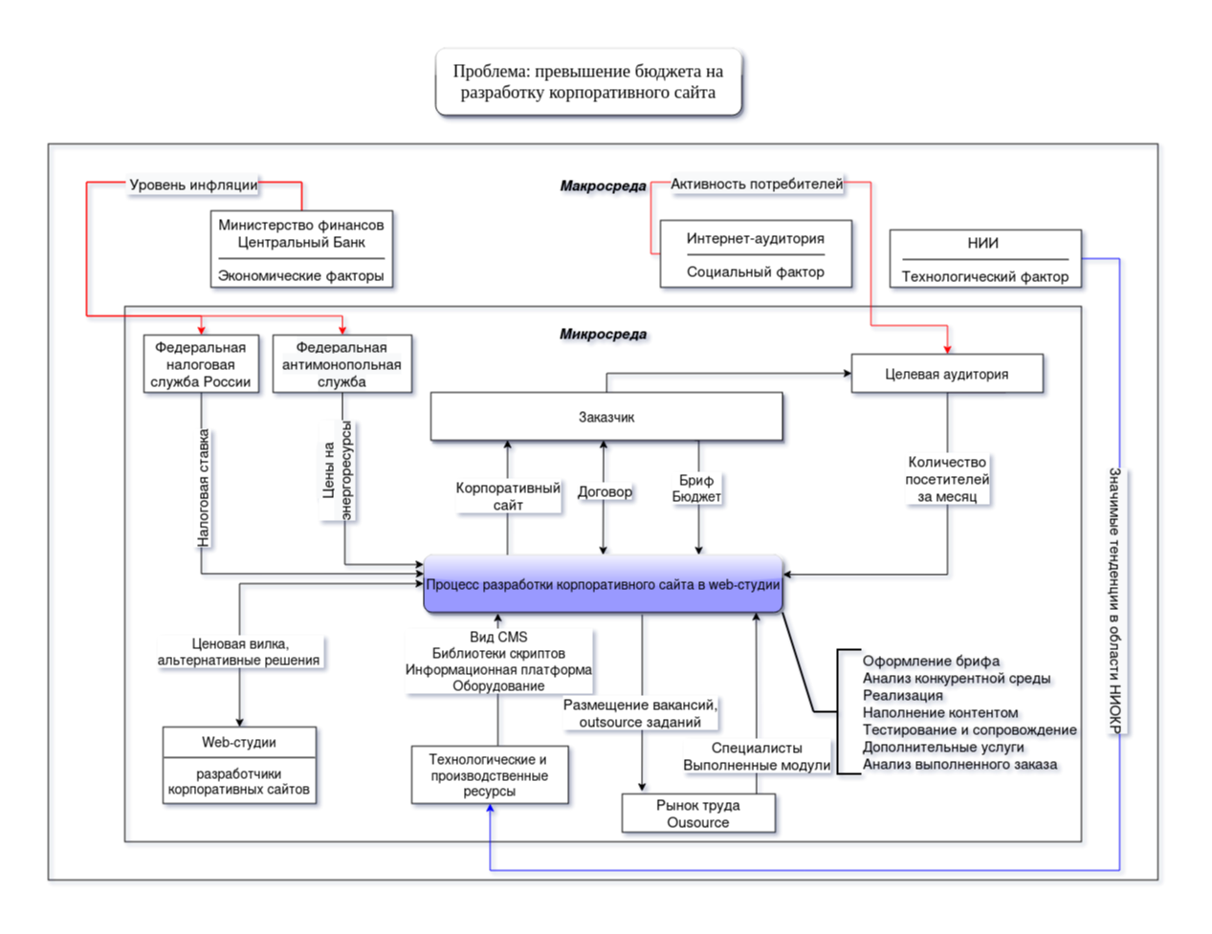
Рисунок 2.1 — Модель взаимосвязи системы с окружающей средой

На основании построенной модели взаимосвязи системы с окружающей средой были выявлены стейкхолдеры системы и для них определены критерии, по которым они оценивают уровень системы в сравнении с идеальным состоянием:
- Заказчик. Основными моментами, на которые обращает внимание заказчик, были выявлены такие критерии как: время выполнения корпоративного сайта, конечная стоимость оного и показатель конверсии, который показывает процент активных пользователей.
- Руководитель web-студии [13]. Ежемесячные расходы формируются из фонда оплаты труда на команду, состоящую из директора, менеджера проектов, разработчиков (backend, frontend), контент-менеджера и дизайнера, а также отпусков, налогов, условно-постоянных расходов (аренда офиса, комиссия банка, ТБО и спецавтохозяйство, содержание офиса, ПО и т.п.), организационно-неучтённых расходов и маркетинга. Нагрузка на производство вычисляется как отношение объёма часов производства (произведение количества задействованных в проекте человек — 4-11, на количество рабочих часов в месяц — 136-184ч.) к количеству проектов в месяц (3-7).
- Работники студии. Данных представителей интересует в первую очередь размер заработной платы, которая разнится в зависимости от занимаемой должности, а также условия труда, выраженные в виде лингвистической переменной.
- Федеральная антимонопольная служба регулирует тарифы на электроэнергию в различных субъектах Российской Федерации (от 3 до 9 руб за кВт/ч). В зависимости от рабочих часов в месяц веб-студией тратится определённое количество электроэнергии, из чего складывается стоимость этого ресурса за месяц.

Таблица 2.1 — Критерии оценивания системы
Стейкхолдер/Критерий | Ед.измерения и/или возможные значения | Система оценивания
1. Заказчик  1.1 Время выполнения проекта [10] | Количество рабочих дней | > 241 дней — «Неудовлетворительно»  181 — 240 дня — «Удовлетворительно»  120 — 180 дней — «Хорошо»  < 120 дней — «Отлично»
1.2 Конечная стоимость [11] | Тыс.руб. | > 1,000 — «Премиальный»  100 — 1,000 — «Средний»  < 100 — «Бюджетный»
1.3 Показатель конверсии [12] | Процент | < 1% – «Неэффективный»  2 - 4% – «Средний»  4 - 5% – «Эффективный»  > 5% – «Успешный»
2. Руководитель web-студии  2.1 Ежемесячные расходы | Тыс.руб. | > 997,83 — «Затратно»  348,77 — 997,83 — «По плану»  < 348,77— «Бюджетно»
2.2 Нагрузка на производство | Количество часов | 181,33-289,14 — «Сбалансированно»  < 181,33 или > 289,14 — «Большая нагрузка»
3 Работники студии  3.1 Заработная плата | Тыс.руб | > 150 — «Достойная»  30 — 150 «Удовлетворительная»  < 30 — «Несправедливая»
3.2 Условия труда | Лингвистическая переменная | «Ужасные»  «Удовлетворительные»  «Хорошие»  «Комфортные»
4. Федеральная антимонопольная служба [14]  4.1 Оплата электроэнергии в месяц | Тыс.руб. | > 1656 — «Высокий»  408 — 1656— «Средний»  < 408 — «Низкий»

2.2 Модель состава и структуры системы

В процессе построения модели состава системы была выполнена последовательная декомпозиция системы «Процесса разработки корпоративного сайта в web-студии», представленная на рисунке 2.2, по двум стандартным основаниям декомпозиции: жизненному циклу процесса и технологическим этапам. Выбор в пользу данных оснований декомпозиции был сделан в связи с тем, что они позволяют поэтапно рассмотреть развитие системы с течением времени, которое затрачивается на выполнение заказа, чтобы в дальнейшем оценить материальные риски, которые могут привести к проблеме превышения бюджета на разработку корпоративного сайта.

На первом этапе декомпозиции системы было использовано стандартное основание декомпозиции «Жизненный цикл». Жизненный цикл системы составляет следующие процессы:
- «Анализ» подразумевает под собой изучение организационной структуры компании, их миссии, стратегий и предпочтений, а также задач, которые ставит перед собой заказчик; составление технического задания и сметы проекта, изучение аудитории, проектирование архитектуры сайта, и наконец, подписание договора на разработку. Ошибки на этапе разработки структуры и прототипов страниц недопустимы. Устранение ошибок, допущенных на этапе проектирования, может в итоге увеличить общую стоимость разработки на 50%-70%. К тому же, на этапе составления сметы проекта могут не учитываться издержки, что также приводит к возникновению проблемы превышения бюджета.
- «Разработка» включает в себя формирование дизайна в соответствие с фирменным стилем компании, подготовку семантического ядра для SEO и контента, адаптивную вёрстку и непосредственно программирование. На данном этапе есть риск смены сотрудников в web-студии и внесения изменений в согласованный продукт, что несёт за собой материальные потери в виде ресурсов на адаптацию новоприбывших и исправление готового материала в соответствие с новыми требованиями;
- «Сопровождение» включает в себя интеграцию корпоративного сайта с внешними системами, внесение информации на страницы сайта, тестирование и окончательную публикацию сайта на выбранном хостинге, а также дополнительные услуги по желанию заказчика. В случае, если заказчиком контент был предоставлен с опозданием или в ненадлежащем виде, это приводит к дополнительным трудозатратам со стороны web-студии. Помимо этого добавление неоговоренных ранее услуг также выступает причиной возникновения проблемы превышения бюджета.

На втором этапе декомпозиция системы производилась по стандартному основанию «Технологические этапы», в ходе которого вышеперечисленные этапы жизненного цикла были разбиты на подсистемы:
- «Анализ» подразделяется на «Обсуждение информации и сбор исходных данных», в ходе которого менеджер по продажам работает с клиентом, организовывает встречи и подготавливает материалы до момента подписания договора и создания репозитория проекта. Следующий этап - «Аудиты и изучение аудитории», состоящий в определении целевой аудитории, исследовании альтернативных решений в сфере деятельности компании, а также в него входит сбор недостающей информации; «Написание технического задания», заключающегося в постановке структуры, функционала и других требований, выявленных на этапе анализа и «Проектирование архитектуры сайта», подразумевающее непосредственно создание прототипа сайта;
- «Разработка» разбивается на «Разработку дизайна» с учётом выявленных потребностей заказчика и целевой аудитории; «Реализацию основной части функционала», включающего в себя подключение или реализацию функциональных модулей, а также работу с базой данных, автоматизацию работы с документами и возможное выполнение неспецифичных задач на outsource; «Вёрстку», где готовый дизайн переносится на основу сайта, превращая макеты в шаблоны. Последним технологическим этапом считается «Подготовка семантического ядра для SEO и контента для сайта», в ходе которого составляется семантическое ядро сайта, мета-теги страниц, выполняется первичное наполнение контентом и совершается SEO-оптимизация.
- Под «Сопровождением» подразумевается «Наполнение сайта контентом», что составляет основную информационную составляющую сайта. Также сюда включается «Тестирование», в ходе которого тщательно проверяется отображение проекта на разных типах устройств и работоспособность всех функциональных возможностей. «Дополнительными услугами» может быть покупка и оформление лицензии на систему управления сайтом 1C:Битрикс и непосредственно запуск сайта на оформленном хостинге или сервере, подключение основного доменного имени, установка SSL сертификата и подключение веб-аналитики.

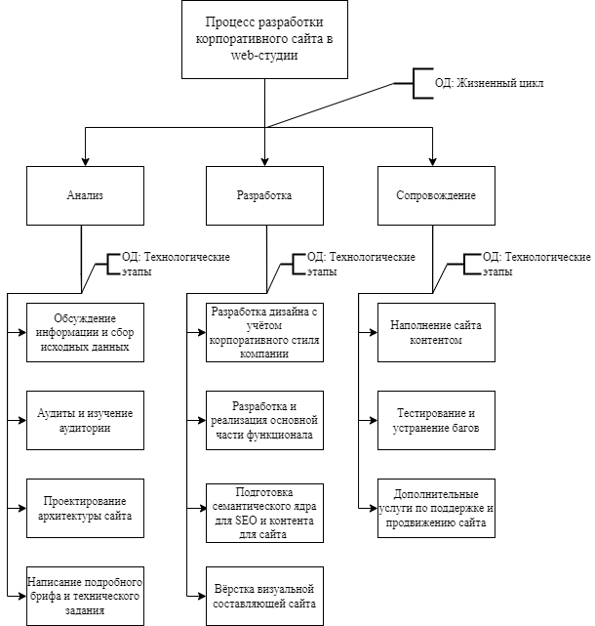
Рисунок 2.2 — модель состава системы

Следующим этапом стало выделение структурных элементов для каждой из основных подсистем: «Анализа», «Разработки» и «Сопровождения» - результаты представлены в таблице 2.2.

Таблица 2.2 — Структурные элементы деятельности
Подсистема | Предмет деятельности | Средства деятельности | Исполнители | Регламент деятельности | Конечный продукт
Анализ | Бриф | офис, рабочие станции, инструмент для аудита, прототипирования, оценки стоимости, текстовый процессор, мессенджер для коммуникации с представителями заказчика | менеджер по продажам, аккаунт-менеджер, интернет-маркетолог, SEO-специалист, дизайнер | ISO 9241-210:2019,  ISO 9241-220:2019, | ТЗ, полный бриф, макеты страниц, прототип, договор
Разработка | ТЗ, полный бриф, макеты страниц, прототип, договор | офис, рабочие станции, среды разработки, языки программирования, языки управления базами данных, языки гипертекстовой разметки, текстовый процессор, outsource, квалификация специалистов, инструменты для SEO-оптимизации, платформа для разработки дизайна | аккаунт-менеджер, старший разработчик, веб-дизайнер, веб-программист, SEO-специалист | Техническое задание, смета разработки, чек-листы | Тестовая версия сайта
Сопровождение | Тестовая версия сайта | офис, рабочие станции, среды разработки, мессенджеры для коммуникации с представителями заказчика, системы управления сайтом, платформы для веб-аналитики, тестировочные среды | аккаунт-менеджер, верстальщик, контент-менеджер, копирайтер, SEO-специалист, тестировщик, маркетолог | План проведения функционального, регрессионного, комплексного и нагрузочного тестирования подсистем; контент-памятка | Реализованный продукт

Далее была построена модель структуры системы в виде диаграммы, отражающей связи между подсистемами, полученными в результате декомпозиции родительской системы «Процесс разработки корпоративного сайта в web-студии». Диаграмма взаимодействия подсистем второго уровня основана на иерархии подсистем, представленных на рисунке 2.2 и описанных в таблице 2.2, приведена на рисунке 2.3.

Затем, для каждой из подсистем второго уровня были построены диаграммы взаимодействия подсистем «Анализ», «Разработка» и «Сопровождение», которые представлены на рисунках 2.4 — 2.6 соответственно. Блок каждой подсистемы на диаграммах содержит название подсистемы, её исполнителей и средства деятельности, использующиеся внутри выделенной подсистемы.

(___описать диаграммы)

Подсистема «Анализ:

Подсистема «Разработка»:

Подсистема «Сопровождение»:

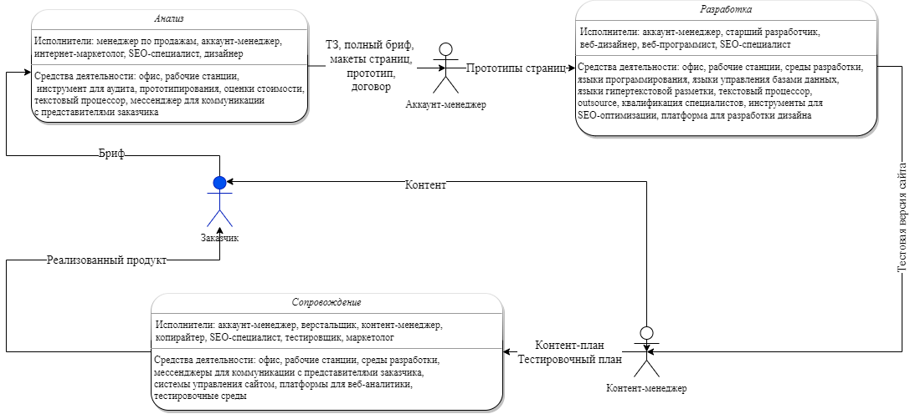
Рисунок 2.3 — Диаграмма взаимосвязи подсистем второго уровня

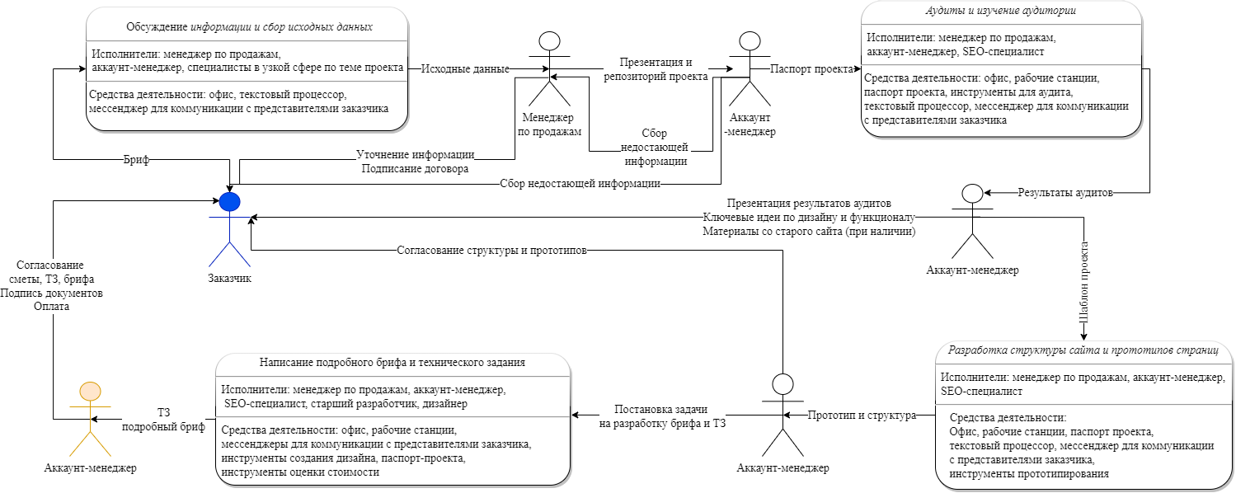
Рисунок 2.4 — диаграмма взаимосвязи подсистемы «Анализ»

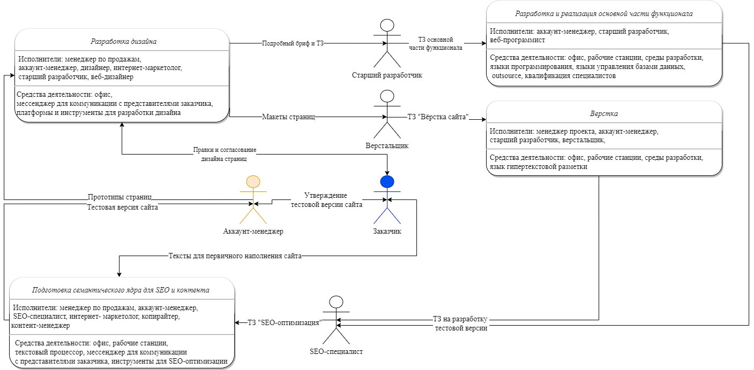
Рисунок 2.5 — диаграмма взаимосвязи подсистемы «Разработка»

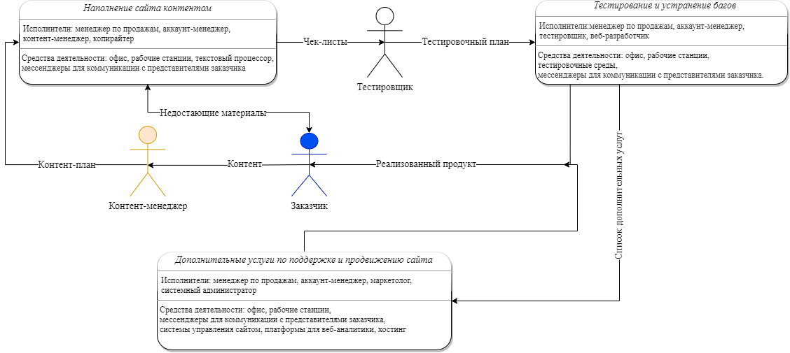
Рисунок 2.6 — диаграмма взаимосвязи подсистемы «Сопровождение»

2.3 Построение дерева причин

3 ПОСТАНОВКА ЦЕЛЕЙ И ПОИСК РЕШЕНИЙ

3.1 Построение дерева целей

3.2 Оценка целей методом анализа иерархий

4 РАЗРАБОТКА И ОЦЕНКА АЛЬТЕРНАТИВ РЕШЕНИЯ ПРОБЛЕМЫ МЕТОДОМ ГРУППОВОГО ПАРНОГО СРАВНЕНИЯ (СИСТЕМА ОЦЕНОК 1/0)

4.1 Разработка альтернатив достижения цели

4.2 Описание метода группового парного сравнения (система оценок 1/0)

4.3 Оценивание и выбор альтернатив

5 РАЗРАБОТКА ПРОГРАММНОГО ПРОДУКТА, РЕАЛИЗУЮЩЕГО МЕТОД ГРУППОВОГО ПАРНОГО СРАВНЕНИЯ (СИСТЕМА ОЦЕНОК 1/0)

5.1 Разработка алгоритма решения задачи

5.2 Описание программы

5.3 Тестирование программы

ЗАКЛЮЧЕНИЕ
Изложить основные результаты работы, которые показывают достижение поставленных цели и задач.
- какая система была исследована, какая основная проблема в процессе выявлена;
- отразить какие модели системы были разработаны, какие основные причины проблемы выявлены;
- написать о постановке целей системы для решения проблемы, каким методом они были оценены, и какая цель оказалась приоритетной и выбрана для разработки альтернатив ее достижения;
- написать о разработке и оценивании альтернатив с указанием конкретного метода, указать наилучшую альтернативу;
- отразить основные характеристики разработанного программного продукта (функции, используемые инструментальные средства разработки, особенности, результаты тестирования и др.);
- сделать вывод о научной значимости и/или практической ценности полученных результатов, если результаты опубликованы – также отразить это в заключении.

Объем заключения не менее одной полной страницы.

СОКРАЩЕНИЯ
SPA (Single-Page Application - «приложение одной страницы») - это одностраничное интерактивное приложение, которое позволяет пользователю совершать любые действия без дополнительной перезагрузки страницы.
Лендинг пейдж (англ. landing page — посадочная страница) презентует продукт, снимает возражения и подводит пользователя к целевому действию.
Корпоративный сайт — это главная площадка, которая презентует компанию, предлагает её продукты и услуги клиентам, инвесторам, партнерам, потенциальным сотрудникам и помогает собирать заявки на сотрудничество от них.
Вилка цен — это прием в продажах, который позволяет задержать потенциального клиента, дав ему якорь в виде как минимум двух последних предложений (минимального и максимального).
Бриф — это внутренний документ, который заполняет заказчик для будущего подрядчика, в котором отражена миссия компании-заказчика, а также видение корпоративного его сайта: предполагаемый дизайн, примеры у конкурентов, основной функционал, ожидаемая цена работы, сроков исполнения, сферы деятельности, целевой аудитории.
Конверсия сайта — это соотношение количества посетителей сайта, выполнивших определенное действие (покупку, подписку на рассылку, скачивание файла, звонок менеджеру компании), к общему числу посетителей.

СПИСОК ИСПОЛЬЗОВАННЫХ ИСТОЧНИКОВ (введение, не актуальный)
1. Веб-приложение — https://ru.wikipedia.org/wiki/%D0%92%D0%B5%D0%B1-%D0%BF%D1%80%D0%B8%D0%BB%D0%BE%D0%B6%D0%B5%D0%BD%D0%B8%D0%B5. Режим доступа:
2. Основные этапы разработки web-приложений - http://www.rusnauka.com/16_ADEN_2011/Informatica/3_85389.doc.htm. Режим доступа:
3.Почему все веб-студии срывают сроки и что с этим делать заказчику? - https://cmsmagazine.ru/journal/items-why-are-web-studio-disrupt-the-timing/. Режим доступа:
4.Рабочая программа дисциплины «Теория Систем и Системный Анализ» - https://edu.tusur.ru/programs/1351/disciplines/98379
5. Что такое веб-студия и для чего она служит — https://cetera.ru/about/articles/what-is-web-studio/. Режим доступа:
6.Миссии IT-компаний - https://www.top-personal.ru/sdeloissue.html?800
7.Что такое окружение проекта, и почему это важно - https://upravlenie-proektami.ru/chto-takoe-okruzhenie-proekta-i-pochemu-eto-vazhno
8. Что происходит на рынке веб-разработки — исследование «Рейтинга Рунета» - https://vc.ru/flood/17250-web-rating
9. Рейтинг веб-студий — лучшие разработчики сайтов 2022. Режим обращения: 03.10.2022 https://ratingruneta.ru/web/
10. Purrweb - https://www.purrweb.com/ru/uslugi/veb-razrabotka/
11.Процессы веб-разработки, которые не очень заметны, но существенно влияют на качество полученного результата - https://web-creator.ru/articles/dev_details
12. 6 показателей эффективности работы веб-производства - https://www.web-canape.ru/canapelab/6-pokazatelej-effektivnosti-raboty-veb-proizvodstva/
13. Сложности, с которыми сталкиваются клиенты веб-студий. Режим доступа — 03.10.2022 - https://cmsmagazine.ru/journal/research-difficulties-faced-by-web-studio-clients/

xx. https://www.azoft.ru/blog/spa-mpa-pwa/ - SPA, MPA, PWA
xx2. https://www.thinkwithgoogle.com/marketing-strategies/app-and-mobile/mobile-page-speed-new-industry-benchmarks/ - исследования SPA
3. Хорошая статья про разработку под заказ - https://www.elibrary.ru/item.asp?id=49381669
4.ОСОБЕННОСТИ СОВРЕМЕННЫХ WEB-РАЗРАБОТОК - https://www.elibrary.ru/item.asp?id=48224055

СПИСОК ИСПОЛЬЗОВАННЫХ ИСТОЧНИКОВ
- Корпоративный сайт: требования, план создания, варианты и стоимость работ: Комсомольская правда [Электронный ресурс] — Режим доступа: https://www.kp.ru/guide/korporativnyi-sait.html, дата обращения: 18.10.2022;
- Разработка ПО на заказ | Azoft: Сайт компании [Электронный ресурс] — Режим доступа: https://www.azoft.ru/, дата обращения: 18.10.2022;
- Разработка веб-сайтов и приложений | агентство «Коптельня»: Сайт компании [Электронный ресурс] — Режим доступа: https://koptelnya.ru/, дата обращения: 18.10.2022;
- Digital-агенство DIGIMATIX — решаем ваши бизнес-задачиt: Сайт компании [Электронный ресурс] — Режим доступа: https://digimatix.ru/ дата обращения: 18.10.2022;
- Ulab Digital & Designt: Сайт компании [Электронный ресурс] — Режим доступа: https://www.uplab.ru/, дата обращения: 18.10.2022;
- Интернет-продвижение и разработка — Webstrip Digital Agencyt: Сайт компании [Электронный ресурс] — Режим доступа: https://www.webstripe.ru/, дата обращения: 18.10.2022;
- Создание корпоративного сайта: как происходит и какую выгоду вы получаете [Электронный ресурс] — Режим доступа: https://cetera.ru/about/articles/creating-a-corporate-website/, дата обращения: 18.10.2022;
- Определение ключевых показателей эффективности (KPI) проекта: Блог компании [Электронный ресурс] — Режим доступа: https://pixelplus.ru/prodvizhenie-sajtov/web-analitika/kpi/, дата обращения: 18.10.2022;
- Сложности, с которыми сталкиваются клиенты веб-студий — CNS Magazine: Обзор на исследование [Электронный ресурс] — Режим доступа: https://cmsmagazine.ru/journal/research-difficulties-faced-by-web-studio-clients/, дата обращения: 03.10.2022;
- Каковы реальные сроки разработки сайта и за счет чего можно ускориться — CNS Magazine: Статья в журнале [Электронный ресурс] — Режим доступа: https://cmsmagazine.ru/journal/items-what-are-real-time-development-of-site/, дата обращения: 14.10.2022;

Бизнес-план веб-студии — БИБОСС: Статья в журнале [Электронный ресурс] — Режим доступа: https://www.beboss.ru/bplans-website, дата обращения: 14.10.2022;

Конверсия — фактор эффективности бизнеса в Интернете. Этапы и методы повышения конверсии сайта — Комсомольская Правда: Гид потребителя [Электронный ресурс] — Режим доступа: https://www.kp.ru/guide/konversija-saita.html, дата обращения: 14.10.2022;

Как открыть веб-студию: пошаговая инструкция и бизнес-план для успешного запуска и заработка в интернете — 1PS.RU: Блог [Электронный ресурс] — Режим доступа: https://1ps.ru/blog/business/2018/kak-otkryit-veb-studiyu/, дата обращения: 14.10.2022;

Приказ ФАС России от 14.11.2022 № 806/22: Официальный документ [Электронный ресурс] — Режим доступа: https://fas.gov.ru/documents/688594, дата обращения: 16.10.2022;

Приложение А (обязательное) - – Дерево целей и результаты оценивания целей методом анализа иерархий

Приложение Б (обязательное) - Алгоритм программы ЭВМ, реализующей метод группового парного сравнения (система оценок 1/0)

